

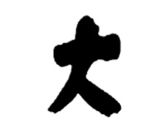

**JISHOU　UNIVERSITY**

**软件学院课程设计**

|  |  |
| --- | --- |
| **题 目：** | Snake |
|  |  |
| **作 者：** | 何磊 |
| **学 号：** | 2019401347 |
| **课程名称：** | Java程序设计基础 |
| **专业年级：** | 2019级 |
| **指导老师：** | 雒利平 |
| **完成时间：** | 2021年9日 |

**吉首大学软件学院制**

**目 录**

贪吃蛇设计与实现 1

1 项目概述 1

1.1 项目描述 1

1.2 项目需求 1

2 游戏设计与实现 4

2.1 实现游戏功能所采覆盖知识点 4

2.2 界面管理模块 4

3 系统测试 7

4 项目特色 7

# Snake

# 1 项目概述

## 项目描述

## 贪吃蛇游戏是一款休闲益智类游戏，有PC和手机等多平台版本。既简单又耐玩。该游戏通过控制蛇头方向吃蛋，从而使得蛇变得越来越长。它包含的内容很多，涉及的知识广泛，与图形界面联系较大。

## 1.2 项目需求

### 1.2.1 功能需求

本程序为单机应用。能够运行于用户的Windows电脑上，为玩家直接提供相应的游戏服务。

用户可以随时开始游戏，模拟贪吃蛇，控制方向，按下空格暂停，还可以选择播放音乐，吃食物长大，让用户玩相似的贪吃蛇，以此来重温童年。

本项目至少完成以下贪吃蛇的功能或模块：

1. 开始游戏：用户可以按下空格开始

2）键盘操作：用户可以按下上下左右键控制小蛇进行移动

3）分数与长度：模拟贪吃蛇的得分方式，吃食物后长大，并得到相应的分数

4）数据记录：每次会记录游戏的最高分，但是在数据库中是记录了所有的成绩，只要超过最高分就会更新。

5）背景音乐及音效：背景音乐以及音效由一个开关控制，关闭则静音，默认为打开，并会保存设置

6）难度等级：长度3~17为0级，18~33为1级，34~49为2级，50~65为3级以此类推

7）防撞：开启防撞时能具有一定程度的防撞功能，在某些特定情况下依然会撞

8）登录注册，修改密码以及注销账号

9）排行榜：每页显示15名，可翻页

### 1.2.2 用例分析

（绘制用例图，撰写用例描述，建议使用Enterprise Architect工具软件绘制用例图，参考以下模板。）

下面使用总体用例图可以更加清晰的表达整个系统功能，总体用例图如图1-1所示。

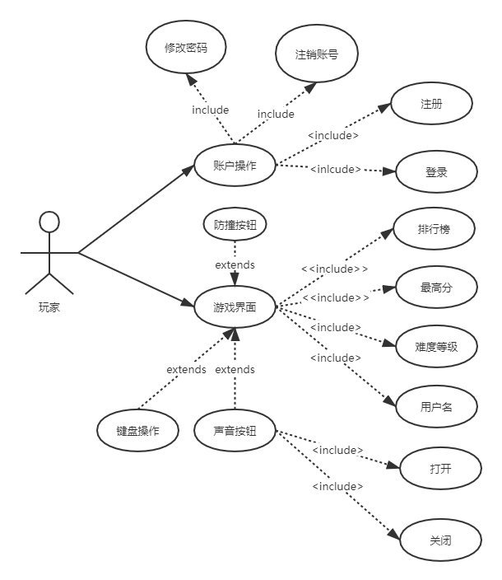

图1-1 总体用例图

### 1.2.3 系统流程图

本游戏实现了包括最高分、排行榜等数据的同步，玩家可以输入账号密码登录游戏界面， 没有账号时须输入账号密码进行注册，可以修改密码以及注销账号，注销账号时会删除排行榜信息。

在界面启动时，会提示空格开始游戏，并播放背景音乐，当开始游戏后可按下空格暂停游戏，键盘控制小蛇移动，当吃到食物时长度加1，分数加10，并发出吃食物的声音，可以穿过墙从正对的墙出来，当撞到身体时游戏结束，同时记录用户名，分数以及长度。玩家可以点击按钮打开/关闭音乐。

游戏界面包含了排行榜、防撞开关以及声音按钮，点击排行榜可查看历史排行榜，每页15条记录，可翻页，点击声音按钮可打开/关闭音乐。打开防撞开关可以智能防撞

如图1-2所示。

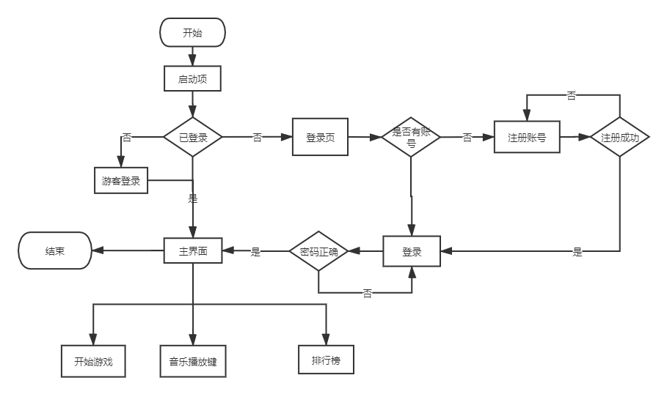

图1-2 系统流程图

### 1.2.3 数据需求

采用MySQL数据库。根据实体设计，共有两张数据表。数据库实体的E-R图如图1-3所示：

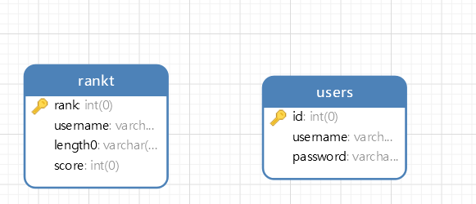

图1-3数据库实体E-R图

表设计如下：

表1-1 用户表

|  |  |  |  |  |  |  |
| --- | --- | --- | --- | --- | --- | --- |
| 序号 | 字段名 | 说明 | 类型 | 长度 | 可否为空 | 主键 |
| 01 | id | 编号 | int | 11 | 否 | 是 |
| 02 | username | 用户名 | varchar | 255 | 是 | 否 |
| 03 | password | 密码 | varchar | 255 | 是 | 否 |

表1-2 排行表

|  |  |  |  |  |  |  |
| --- | --- | --- | --- | --- | --- | --- |
| 序号 | 字段名 | 说明 | 类型 | 长度 | 可否为空 | 主键 |
| 01 | rank | 排名 | int | 0 | 否 | 是 |
| 02 | username | 用户名 | varchar | 255 | 是 | 否 |
| 03 | length | 长度 | int | 0 | 是 | 否 |
| 04 | score | 分数 | int | 0 | 是 | 否 |

# 2 游戏设计与实现

## 2.1 实现游戏功能所采覆盖知识点

本系统实现了综合办公、科研机构、科研人员、科研项目等个11个模块，各模块功能实现所采用技术见表2-1所示。

表2-1 系统功能及所采用技术一览表

|  |  |  |  |
| --- | --- | --- | --- |
| **序号** | **功能点** | **基本知识点** | **扩展知识点** |
| 1 | 注册 | 1.JavaIO  2.Java类集框架  3.Java数据库编程  4.DAO设计模式  5.图形界面  6.数据内容  7.API文档  8.自动测试 | 1.泛型 |
| 2 | 登录 | 2.播放音乐 |
| 3 | 开始游戏 | 3.多线程 |
| 4 | 开/关声音 | 4.Java反射机制 |
| 5 | 智能防撞 | 5.代码管理 |
| 6 | 排行榜 | 6.DFS深度优先搜索 |
| 7 | 注销账号 |  |
| 8 | 修改密码 |  |

## 2.2 界面管理模块

**2.2.1 界面设计与实现**

登录注册界面主要是注册账号以及登录。具体的实现界面如图2-1、图2-2所示。注销账号以及修改密码实现界面如图2-3、图2-4、所示。游戏界面供玩家操作，具体实现界面如图2-5所示

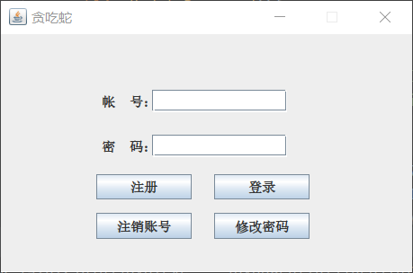

图2-1 登录界面

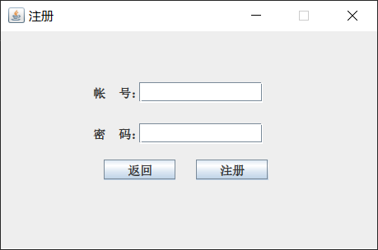

图2-2 注册界面

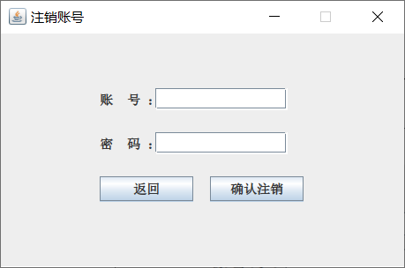

图2-3 注销账号界面

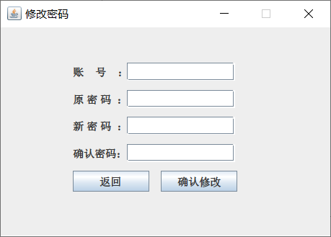

图2-4 修改密码界面

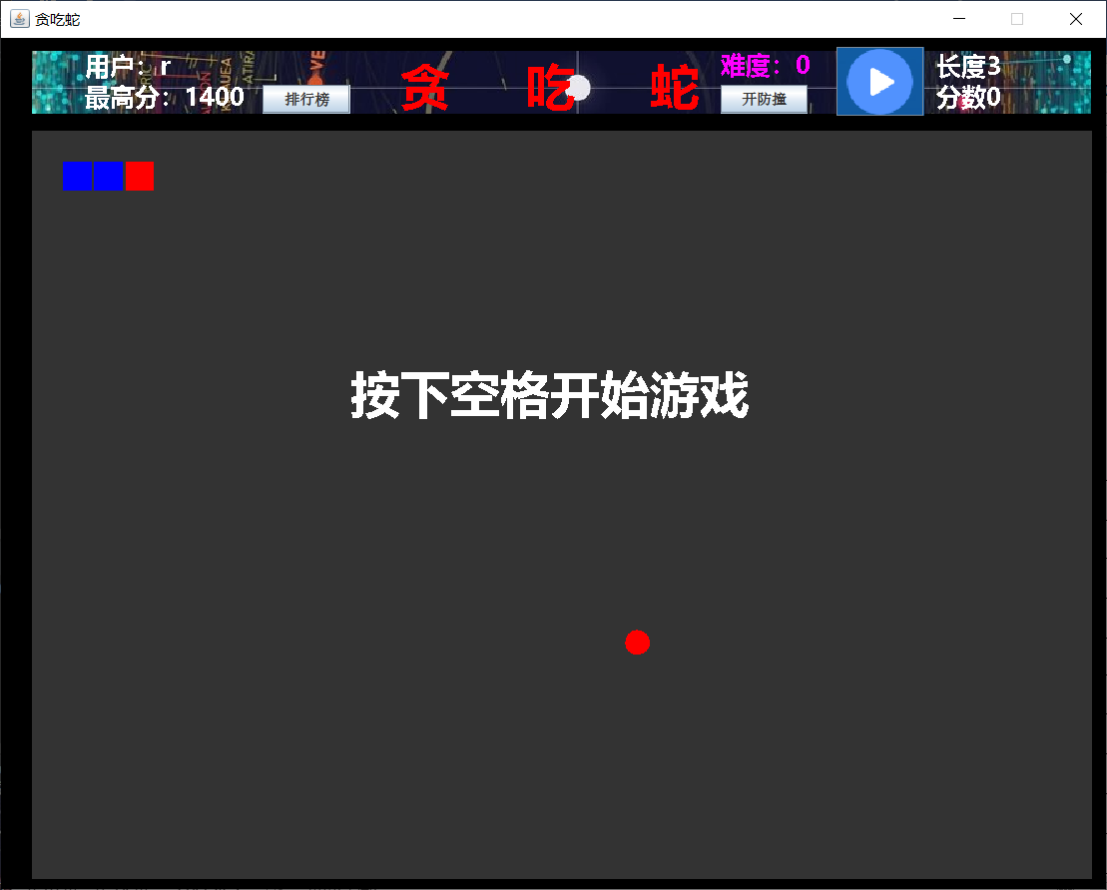

图2-5 游戏界面

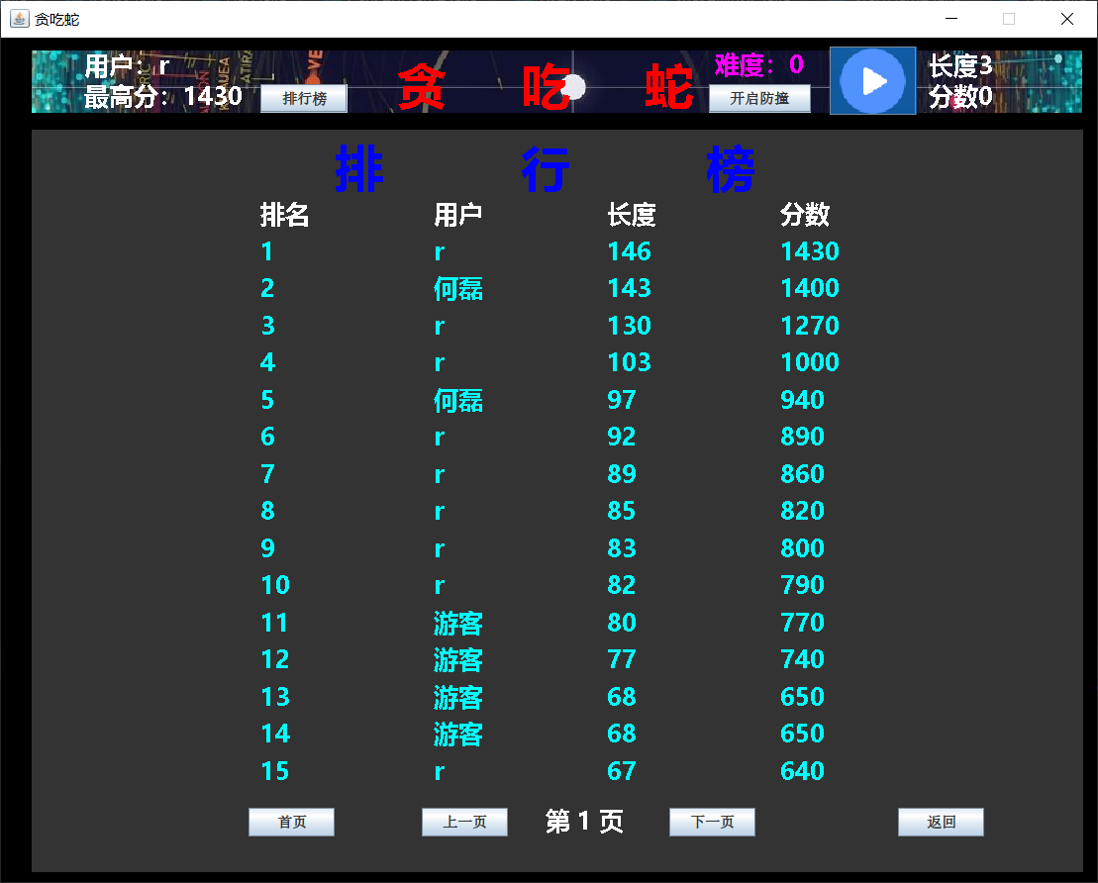

图2-5 游戏界面

**2.2.2 类设计与实现**

界面设计类和方法如表2-1所示。

表2-1界面名称、类名称和方法列表

|  |  |
| --- | --- |
| 类名称 | 说明 |
| StartGame | 游戏启动类 |
| GamePanel | 游戏面板类 |
| Data | 静态数据类 |
| SnakeMusic | 音乐类 |
| Dao | 数据库访问类 |
| Ranks | 排行榜类 |
| Users | 用户信息类 |
| UpdatePassword | 修改密码界面类 |
| CancelJFrame | 注销账号界面类 |
|  |  |
|  |  |
| StartGame中的方法 | |
| public void logon() | 登录界面 |
| public void connectionLogon() | 验证密码是否正确 |
| public void register() | 注册界面 |
| public void connectionRegister() | 验证账号是否存在 |
| public void paint() | 游戏面板 |
| public void update() | 将数据写入文本文档 |
|  |  |
|  |  |
| GamePanel中的方法 | |
| public GamePanel() | 显示界面 |
| public void init() | 初始化 |
| public paintComponent(Graphics g) | 画出游戏界面 |
| public void keyPressed(KeyEvent e) | 键盘监听器 |
| public void SnakePlug() | 搜索安全路径 |
| public void actionPerformed() | 使用计时器使小蛇移动 |
| musicSwitch() | 音乐开关 |
| rank() | 数据库降序查询排行榜 |
|  |  |
|  |  |
| UpdatePassword中的方法 | |
| public UpdatePassword() | 修改密码界面 |
| public void connUpdate(String username,String password) | 修改密码 |
|  |  |
|  |  |
| CancelJFrame中的方法 | |
| public CancelJFrame() | 注销账号界面 |
| public void connDelete(String username,String password) | 注销账号 |
|  |  |
|  |  |
| Dao中的方法 | |
| public static boolean Insertoperator (参数省略) | 添加玩家信息 |
| public static boolean SelectUserLogon(参数省略) | 查询玩家信息 |
| public static boolean Deluser(username,password) | 删除玩家信息 |
| public static boolean Updateuser(参数省略) | 修改玩家信息 |
|  |  |

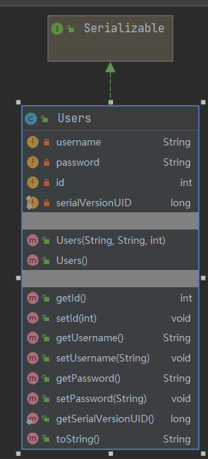 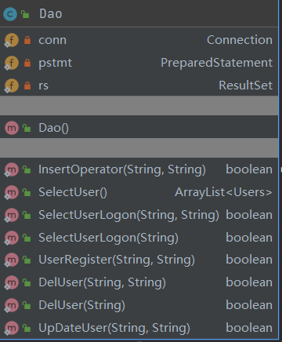

用户类图 Dao类图

# 3 系统测试

（使用Junit测试核心模块，复制代码，例如如下代码）

Dao增删查改等功能Junit测试代码如下：

package DaoTest;

import org.junit.Assert;

import org.junit.Test;

import snake.Dao;

public class DaoTest {

@Test

public void Insert(){

String username = "张三";

String password = "8848";

Assert.assertEquals(true,Dao.InsertOperator(username,password));

}

@Test

public void DeleteTest(){

String username = "张三";

Assert.assertEquals(true,Dao.DelUser(username));

}

@Test

public void SelectTest(){

String username = "张三";

Assert.assertEquals(true,Dao.SelectUserLogon(username));

}

@Test

public void Update(){

String username = "张三";

String password = "2143";

Assert.assertEquals(true,Dao.UpDateUser(username,password));

}

}

# 4 项目特色

至少写3条以上自己认为有特色地方，可以从功能或者技术方面描述。

1. 播放音乐，可以播放或关闭背景音乐及音效
2. 智能防撞，通过DFS算法寻找蛇头到蛇尾的路径，自动调整方向。
3. 可以注销以及修改账号
4. 使用计时器，使画面动起来